浅谈数字化学习对信息技术教学的影响

天津市宝坻区第九中学 李新宇

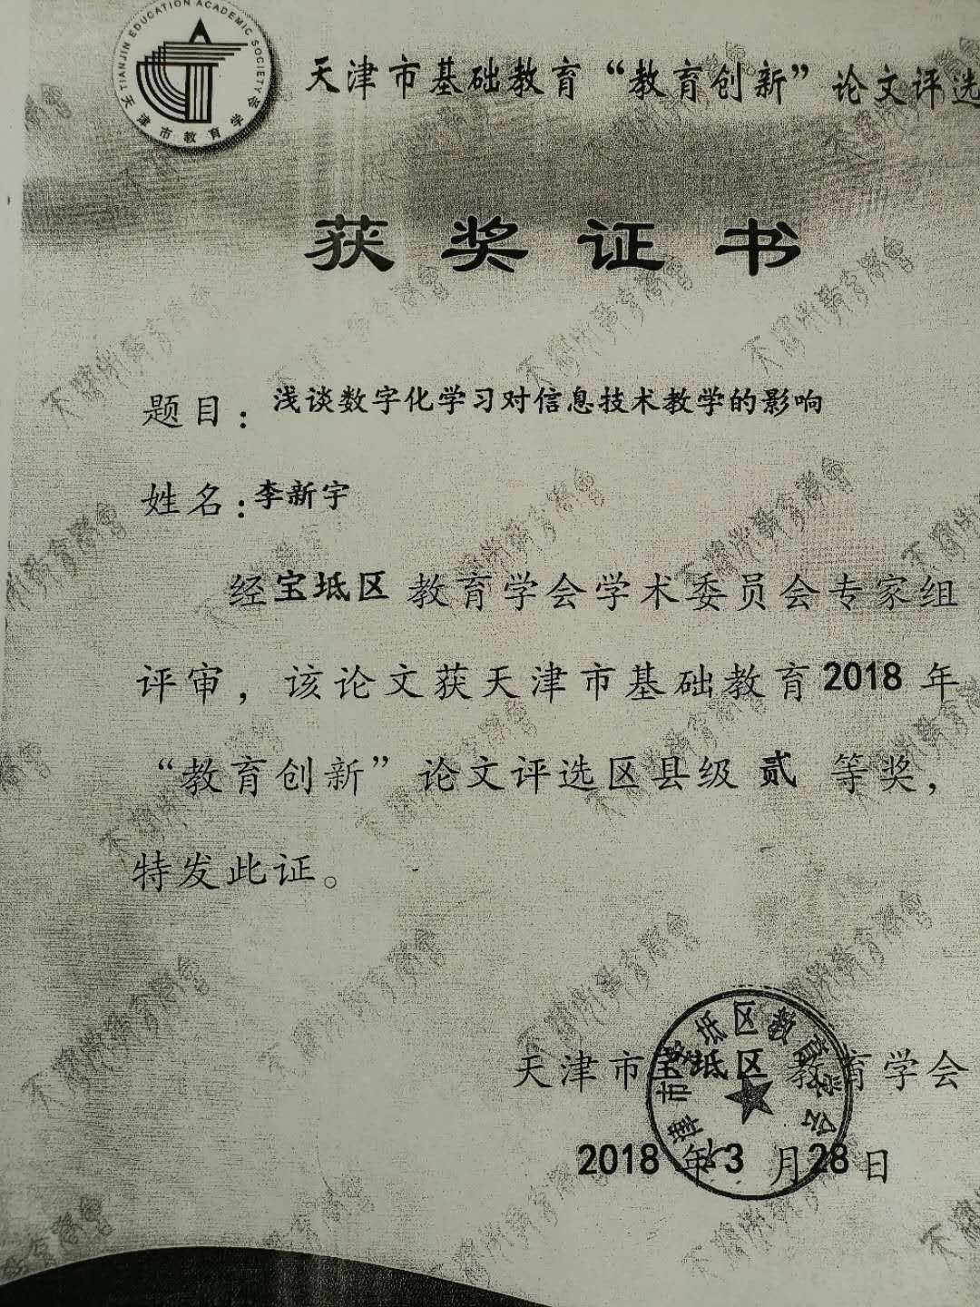

【摘要】：数字化学习是新一轮课改信息技术学科核心素养的新目标，将数字化学习融入到现代化教学课堂中是当前新课改大背景下的一个必然趋势，也是充分利用社会资源提高教学质量培养新一代国家人才的有效途径。本文讨论了数字化学习目标加入信息技术教学后对信息技术教学带来哪些影响。

【关键字】：数字化学习 创新型人才 计算思维

新一轮课改将我国基础教育的总目标落实到“学生发展核心素养”，具体到每个学科又细化分为了学科核心素养，其中高中信息技术核心素养包括“信息意识”、“计算思维”、“数字化学习”和“信息社会责任”这四个方面。跟课改以前的学科核心素养相比数字化学习显得相对比较陌生，但是在我们整个社会中数字化学习这个词语却又非常熟悉，这是因为在以前我们并没有把数字化学习大量应用到日常的教育教学中，反而社会中的非脱产学习，和一些培训机构等等学习主体把数字化学习作为了主要学习方式。自李克强总理提出互联网+概念以来我国的数字化和智能化发展迅猛，数字化学习也突飞猛进。

新课改中加入了数字化学习核心素养体现了我国教育顺应社会形势，教育教学科学发展的先进性。那么开展数字化学习将会对我们的教育教学带来哪些影响呢？ 什么是数字化学习？数字化学习与创新是指个体通过评估和选择常见的数字化资源与工具，有效地管理学习过程与学习资源，创造性地解决问题，从而完成 学习任务的能力，形成创新作品的能力。具备数字化学习能力的学生能够认识到数字化学习环境的优势和局限，适应数字化学习环境，养成相应的学习习惯；掌握数字化学习系统、学习资源与学习工具的功能和用法，并用来开展自主学习、协同工作、知识分享与创新创造 。所以应用数字化学习到课堂教学中有以下几个优点：

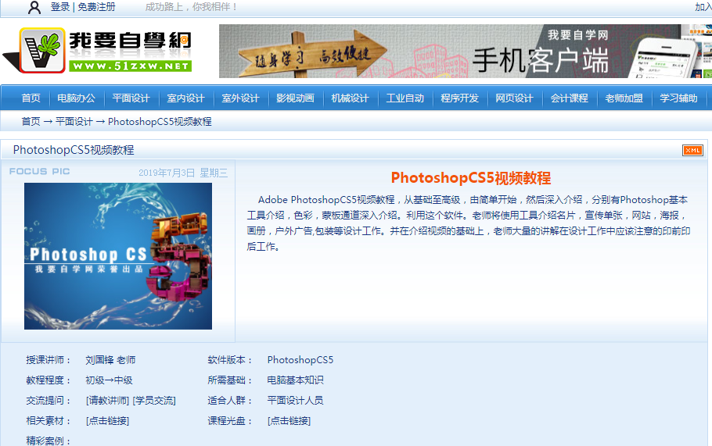 一、提高课堂效率： 课堂效率的提升有赖于教师的教、学生的学以及教材的呈现三个方面的良性作用。教师在课堂中明确学习目的，并通过本节课的学习帮助学生完成这一目的；学生通过对教材的预习和自己的理解努力完成教师设定的学习目标；教材含有丰富的学习内容，帮助学生更好的理解知识点。利用数字化学习可以将这三个方面的良性作用发挥到最大化从而提高课堂效率以及学生的积极性。比如在中图版《多媒体技术应用》课本中第四单元第二节的《制作多媒体作品》中抠图练习时，让学生提前在《我要自学网》（图1）学习相关知识内容，并把自己在自学时遇到的问题带入课堂里。课堂上老师可以通过多媒体计算机、各种网络学习平台、移动终端断学习平台以及各种现代化视听媒体布置课前预习以及课堂教学活动。这些数字化多媒体增强和补充了教师的言行魅力，演绎出丰富多彩的内涵和外延，使学生更直观地接受知识的同时更加有效的掌握了本节课的内容。

图1

二、提高学生的学习兴趣，增强学习能力 学习不是负担和压力，而应是人类自身对知识渴求的体现。数字化学习能够锻炼学生自主学习能力，让学生学会独立思考，培养求知欲，发现问题并设法解决问题，在潜移默化中培养学生的计算思维。在独立学习的过程中不用教师引导便培养了学生的学习兴趣。当学生体会到学习的兴趣之后，才会真正做到在课堂上主动学习，也才能真正达到教学目的。举个身边的例子，喜爱外语的同学甚至放弃假期，花上大笔的培训费也要参加某些外语培训班，但是不喜爱外语的同学在外语课上常常哈欠连天，一天记五个单词都抱怨。这就是兴趣作用的最好体现。当然教师也不能用填鸭式的方法将课堂的教学内容以及学习资料简单的数字化然后再硬塞给学生，让学生被动地去接受只是，这种方法背离了课改的初衷，只是形式上的转变其根本并没有变化。信息技术学科本身在学习过程中数字化手段就很普遍，如何在具体在课堂中充分的应用数字化学习并区别传统信息技术课堂提高学生学习兴趣是上好每节课的关键。那么如何应用呢？首先、教师可以利用数字化学习帮助学生了解学习内容，明确学习意义。高中学习生活知识集中而且枯燥，学生并没有充分的时间去了解其他方面的知识，学生疲于被动接受知识导致他们对学习内容缺乏兴趣，很多学生对某一学科缺乏兴趣，其实根本是对这门学科不了解或者知识了解了这个学科其中的一小部分，好比一种不喜欢吃的食物，大多数情况下连吃都没吃过。一门学科在实际应用中涵盖了社会生活的方方面面，教师应该着力通过数字化资源展现出学科的多个侧面来，避免学生单凭眼前所见的部分进行判断。举个例子在介绍人工智能时教师除了用传统的教学理念意外还可以利用幻灯、投影、录音、录像、影片、多媒体等现代化教学手段展示人工智能的原理、成果、在社会中的应用以及人工智能对其他领域的影响和我们身边的一些例子。比如扇动翅膀飞翔的飞行器蜻蜓（图2）。 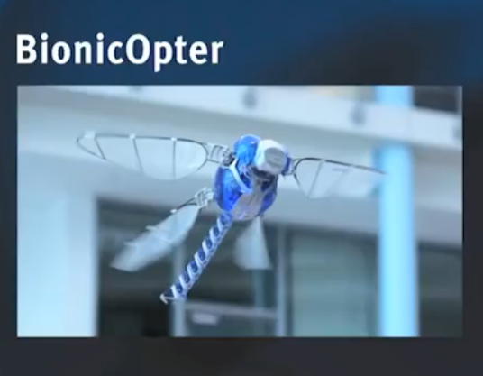除了教师展示还可以让学生自己去搜索资料或者利用所学知识自主设计人工智能概念产品，将理论学习与实习实践的操作联系起来，能更简单直白得让学生认识到学习的成果，提升学习的动力。同时帮助学生了解学科前景，全方位认识到自己的操作特长，更有助于他找到就业的方向。数字化技术可以在课堂上提供实践的机会，让学生体验实践操作的乐趣。让学生充分理解和接受教学内容，明确学习意义，不仅增加了学生的直观认识，也增强了解决现实问题的能力。

图2 仿生机器蜻蜓

三、数字化学习能够培养学生创造性 江泽民同志曾指出“创新是一个民族进步的灵魂，是国家兴旺发达的不竭动力。”面对新世界科技飞速发展的挑战，教育在培育创新精神和培养创造性人才方面有着特殊的使命。多年来教师的教学只注重了教学内容、手段和方法的改革提升。它的优点是有利于教师主导作用的发挥，有利于教师对课堂教学的组织、管理与控制；但它忽视了学生的主动性，创造性不能体现学生的主体作用，学生在整个教学活动中处于比较被动的地位。这种以行为主义理论为基础的“教师中心论”教学结构长期应用于课堂教学，从而抑制了具有创新思想和创新能力的创新型人才的成长，由于这种行为主义理论的长期影响，培养出的学生大部分是知识记忆型人才而非创新型人才，只知道“是什么”按照固定的流程与以往的经验办事，而不知道为什么也不想去探究去解决“为什么”。在《素材的加工》联系课上我为了让学生提高创新意识，打破固定思维，在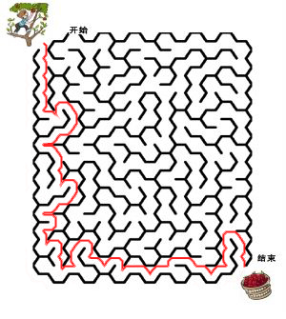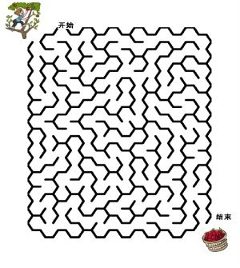课后讨论部分给学生添加了一个探究题，就是用抠图工具去完成非抠图任务，利用 魔棒完成走迷宫小游戏图3、4。从探究结果上看，同学们对这次任务反响很大，分分表示对学习的认识上升了一个层次。不仅提高了学生的学习兴趣还增强了他们的创新意识。

图4修改后

图3修改前

在数字化学习过程中学生是信息加工的主体和知识意义的主动构建着，教师则成为教学过程的组织者、知道者、知识意义构建的帮助者、促进者；教材以及各种学习平台和学习资源所提供的知识不再是教师灌输的内容，也不是学生单纯学习知识的来源，而是学生主动构建意义的对象；多媒体也不再是帮助老师传授知识的手段，而是用来创设情景，进行自主学习，交流谈论的。以计算机为核心的数字化学习技术，作为新型的教学媒体，在教学过程中可以作为演示工具，个别辅导工具，交流工具；可以提供教学资源环境，作为信息加工工具、协作工具、研发工具，可以促进教育内容、教育目标、教学结构改革。当数字化学习真正融入到学科学习中时，可以充分发挥学生的主动性与创造性，为创新型的人才培养营造最理想的学习环境。 数字化学习所带来的便捷与成果是显而易见，但是任何事物都有两面性。我们也要警惕数字化学习对学生带来的负面影响，尤其是信息技术学科的影响更为明显。这将是对信息技术学习一个严峻的挑战。负面影响在于： 1.在 某些时候削弱了学生的理解力和想象力。由于数字化资源的便捷，资源的呈现速度比以往更快。学生过度依赖网络，很多东西都能从网上直接找到，学习者可能不会过多的去思考教师在授递过程中，通过点击、播放，轻松地将未知事物呈现给学生，或通过图片、视频动画展示给学生。资源的呈现变成学生主要的理解途径，教师的讲授变成辅助的理解帮助。在学生了解到事物的部分未知领域时，剩下的部分就已经全部呈现 。 学生想象的时间缩短。 2.长期看不利于学生学习。中学生活泼好动，对新鲜事物和未知领域有着强烈的好奇心，他们的学习动机多依赖于外部情境。如果整个学习环境对他们有吸引力，他们便有强大的内驱力，自主进行探究和学习。但如果长期处于信息化的学习环境中，便很容易产生厌倦，他们会逐渐对语言实验室、卫星电视、视频播放 、移动客户端失去兴趣， 从而降低学习兴趣。 3.数字化学习资源环境更易让学生迷失方向。在网络环境下的学习中，中学生的好动情绪和好奇心还会让他们偏离学习的轨迹，寻求与学习无关的东西，如游戏、无利用价值的信息等。他们的自我控制力还很弱，很容易被纷杂的资源所吸引，难以辨别什么资源是可以利用的，什么资源是毫无价值的，从而 导致学习效率的降低。 因此，作为教师作为教学过程的组织者不能忽视这几个方面而走向极端——片面强调以学生为中心，课堂过度自由化，在信息技术课堂中每个学生可以使用自己的学生机完全自由的去探索。 目前，在有效利用数字化学习情况，它对于信息技术学科的影响中优点还是大于缺点，很多教师和研究人员也已经开始了对数字化学习的研究和探索，他们积累了丰富而宝贵的经验，相信在教育工作着共同努力之下我国的教育改革一定会取得喜人的成果。 参考文献： 【1】数字化学习与创新人才的培养[EB/0L] 华新 陈晓猛 http://www.doc88.com/p-3092164466000.html